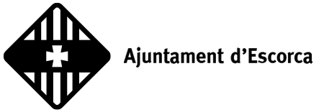

ACTUALIZACIÓN COMUNICADO AYUNTAMIENTO DE ESCORCA

Actualización de la situación del municipio a día 30 de marzo, después de la borrasca Juliette que nos afectó los días 26 y 27 de febrero.
Situación de las carreteras:
Según nos ha comunicado el Departamento de Carreteras del Consell de Mallorca todas las carreteras están abiertas. Posibilidad de retenciones puntuales. Recomendamos precaución.
Información daños materiales temporal
El Ayuntamiento continua con el procedimiento de recopilación de información sobre los daños ocasionados a las propiedades del municipio de Escorca. Para ello se dispone de un formulario para rellenar que se puede solicitar al Ayuntamiento.
Todos aquellos propietarios que quieran acceder a las ayudas deberán justificarlo mediante fotografías del estado anterior antes de arreglar cualquier desperfecto.
Se seguirá informando a medida de las novedades que se vayan produciendo.
Gracias a todos y disculpen las molestias.

